实验编号：实验012
实验题目：用户交互的软件构造（二）
实验日期：2026-06-10
实验班级：2023级软件工程
仓库地址：https://github.com/Shuo-tong/Software-construction-work.git

实验内容：

构造任务7.2：联机操练习题
分析用户需求，一开始是家长为小明选择一道练习题，然后让小明自己练习。
输入文件名（实际上就是文件流水号），只要能打开文件、显示“准备答题吗？[y/n]”，“y”表示开始答题，否则再次选题，但是要确认。否则就是说明有问题，继续选择，直到显示“准备答题吗？[y/n]”。
回答“y”后，开始一行显示一个算式，等待键入数字回答、回车确认，进入一下个算式。全部完成之后。重新显示每一个算式及其回答，用户可以确认（回车）、更改（键入数字），然后提交。系统记录、批改题目、统计，并存入文件。
直至多次完成习题或者退出。一个练习类型的流程如图5.16所示。
该程序的测试分为两步。第一步，取一个数量很少的习题（比如10个以内），较为彻底地进行测试。第二步，打开正常的练习，测试一遍正常的操练——即从头到结束。在第一步中，可以采用基本路径的测试方式，把上述流程图的操作流程（方框）和判定框都当做CFG的结点，计算出基本路基数（5条），准备测试数据，然后执行测试。在第一个判定处适当增加测试数据，测试不同的不能正常打开文件的情形：文件名错误、格式不正确、文件目录错误等。
建立一个新的目录Practices_OL，存放联机操练及其批改，文件名参考格式practice_checking_AE_50_019，含义同第4章，缩写AE是加法类型的练习，第一个数字是练习中的算式个数，第2个数字是流水号。文件的参考格式如下：前半部分的内容同操练文件practice_xx_xx_xx的内容，后半部分是批改的结果。
练习：addition_exercise _50_019
76,65,61, 58,78
42,45,-1, 56, 63
...

算式总数：50
正确：45
错误：5
得分：90
初步构造可以简化流程，实现关键的操作：（1）系统随机产生一个50道加法算式的习题。（2）然后让用户逐个练习：每行显示一个算式，用户输入计算结果后回车；系统显示下一个算式，直至全部完成。（3）系统批改练习，在屏幕输出结果。
下面，逐步完成“联机操练加法习题”的构造。程序结构、命名与例5.1一样。
首先，在菜单框架中子菜单menu_0_4_UI()加入方法online_practice_add_exe(50)，然后写出该方法的框架，代码如下：
static final String[] MENU_0 = {"批量产生习题","随机产生习题","离线操练习题",
"批量批改操练","联机操练习题","退出程序"};
static final String[] MENU_0_0 = {"产生加法习题","产生减法习题","产生混合习题",
"返回上层"};
static final String[] MENU_0_2 = {"选择一套习题","打印一套习题","编辑一次操练",
"批改一次操练","返回上层"};
static final String[] MENU_0_4 = {"操练加法习题","操练减法习题","操练混合习题",
"返回上层"};
static final String[] MENU_0_0_methods = {"generateAdditionExercise",
"generateSubstractExercise", "generateExercise"};
static final String Main_Title ="100以内口算练习" ;
private Scanner sc = new Scanner(System.in);
public void menu_0_4_UI(){
int choice = 0 ;
boolean running = true;
while (running){
menu_0_4();
try {
choice = sc.nextInt();
System.out.println("你选择了功能"+choice+",执行："+MENU_0_4[choice]);
switch (choice){
case 0:
online_practice_add_exe(50);
break;
}catch (ArrayIndexOutOfBoundsException e){
System.out.println("输入不合法：只能输入0-"+(MENU_0.length-1)+
"的数字.");
sc.next();
}catch (InputMismatchException e){
System.out.println("输入不合法：只能输入0-"+(MENU_0.length-1)+
"的数字.");
sc.next();
}
}
}
private void online_practice_add_exe(int i) {
System.out.println("online_practice_add_exe(50)");
}
运行程序，在主菜单中选择4，在“联机操练习题”中选择0，结果包含：
你选择了功能0, 执行：操练加法习题
online_practice_add_exe(50)
然后，逐步实现online_practice_add_exe(50)。
（1）使用第3章的类Execise中方法void generateAdditionExercise(int operationCount)。这需要在当前项目在Build Path中引入工程cbsc.cha3，在当前类中import包。简单测试，随机产生一套加法的习题。
...
import cbsc.cha3.*;
...
private void online_practice_add_exe(int i) {
Exercise_3_2_3 exercise = new Exercise_3_2_3();
exercise.generateAdditionExercise(50);
exercise.all(); // 简单输出所有的算式
}
（2）循环处理每个算式：每行显示一个算式，等待用户输入计算的值，回车，直至循环结束。然后，（3）系统批改练习，输出结果。其中引入使用了第4章中的批改类Judgement。
private void online_practice_add_exe(int i) {
…
// 初始化存储正确值和用户计算值
Integer answers[] = new Integer[i];
Integer user_values[] = new Integer[i];
BinaryOperation_3_2 operation;
int count = 0; // 显示序号
int value = 0;

// 循环处理
while(exercise.hasNext()){
operation = exercise.next();
answers[count] = operation.getResult();
System.out.print(count+":\t"+operation.asString()+" ");
try {
value = sc.nextInt();
} catch (InputMismatchException e){
System.out.println("输入不合法：只能数字.");
sc.next();
}
user_values[count] = value;
count++;
}
// 批改练习、显示结果
Judgement judge = new Judgement();
judge.evaluate(answers,user_values);
judge.statisticsReport();
}
为了简化测试，可以随机产生少量的算式，基本无误后再把程序改回正常。图5.17显示了5个算式及统计的练习结果。其中包含了对无效输入的处理：当作错误的计算。
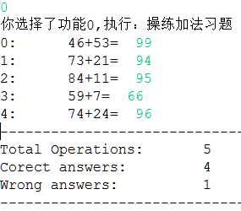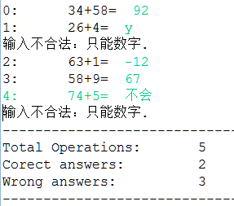
(a) 用户有效输入的练习 (b) 含用户无效输入的练习
图5.17 统计一次练习的屏幕显示
作为练习，请读者修改并构造代码：如果用户在计算时误输入了非法数字，系统提示并允许他再输入一次。

实验报告：提交地址： https://pan.baidu.com/disk/main#/transfer/send?surl=AAgAAAAAABRlDA
要求：完成构造任务7.2，将所有代码打包，随实验报告一起上传。

- 粘贴上一个实验的状态图在下方。
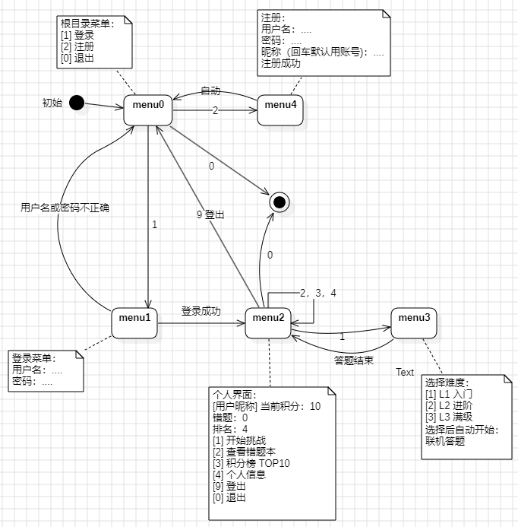
- 菜单上的功能代码；
public class ChallengeRunner {
private final Scanner scanner = new Scanner(System.in);
private final UserManager userManager = UserManager.getInstance();
private final Leaderboard leaderboard = Leaderboard.getInstance();
public void run() {
printWelcome();
while (true) {
if (!userManager.isLoggedIn()) {
if (!authMenu()) return;
} else {
if (!mainMenu()) return;
}
}
}

private void printWelcome() {
System.out.println("========================================");
System.out.println(" 小学口算挑战系统");
System.out.println("========================================");
}
/** 未登录菜单menu0。返回 false 表示退出程序。 */
private boolean authMenu() {
System.out.println("\n[1] 登录 [2] 注册 [0] 退出");
System.out.print("请选择：");
String choice = scanner.nextLine().trim();
switch (choice) {
case "1": doLogin(); return true;
case "2": doRegister(); return true;
case "0":
System.out.println("再见！");
return false;
default:
System.out.println("无效输入。");
return true;
}
}
/** 已登录主菜单menu1。返回 false 表示退出程序。 */
private boolean mainMenu() {
User u = userManager.getCurrentUser();
System.out.printf("%n>>> [%s] 当前积分：%d 错题：%d 排名：%d%n",
u.getNickname(), u.getScore(),
u.getWrongBook().activeCount(),
leaderboard.rankOf(u.getUserId()));
System.out.println("[1] 开始挑战 [2] 查看错题本 [3] 积分榜 TOP10");
System.out.println("[4] 个人信息 [9] 登出 [0] 退出");
System.out.print("请选择：");
String choice = scanner.nextLine().trim();
switch (choice) {
case "1": doChallenge(); return true;
case "2": u.getWrongBook().display(); return true;
case "3": leaderboard.display(10); return true;
case "4": System.out.println(u); return true;
case "9": userManager.logout(); return true;
case "0":
userManager.logout();
System.out.println("再见！");
return false;
default:
System.out.println("无效输入。");
return true;
}
}
private void doRegister() {
System.out.print("用户名："); String id = scanner.nextLine().trim();
System.out.print("密码："); String pw = scanner.nextLine().trim();
System.out.print("昵称（回车默认用账号）：");
String nick = scanner.nextLine().trim();
userManager.register(id, pw, nick);
}
private void doLogin() {
System.out.print("用户名："); String id = scanner.nextLine().trim();
System.out.print("密码："); String pw = scanner.nextLine().trim();
userManager.login(id, pw);
}
private void doChallenge() {
System.out.println("选择难度：[1] L1 入门 [2] L2 进阶 [3] L3 满级");
System.out.print("请选择：");
String s = scanner.nextLine().trim();
Difficulty d;
switch (s) {
case "1": d = Difficulty.L1; break;
case "2": d = Difficulty.L2; break;
case "3": d = Difficulty.L3; break;
default: System.out.println("无效难度，已取消。"); return;
}
// 用循环实现联机，逐个作答
Challenge ch = new Challenge(userManager.getCurrentUser(), d);
ch.generate();
System.out.printf("=== 难度 %s，共 %d 题 ===%n", d.name(), ch.getProblemCount());
for (int i = 0; i < ch.getProblemCount(); i++) {
Binaryoperation p = ch.getProblems().get(i);
System.out.printf("第%2d题: %s = ", (i + 1), p.toString());
String line = scanner.nextLine().trim();
try {
int ans = Integer.parseInt(line);
ch.submitAnswer(i, ans);
} catch (NumberFormatException e) {
System.out.println("(已记为未作答)");
}
}
ChallengeResult result = ch.finish();
result.display();
}
public static void main(String[] args) {
new ChallengeRunner().run();
}
}

public class WrongBook {
......
/** 屏幕展示 */
public void display() {
if (entries.isEmpty()) {
System.out.println("[错题本] 还没有错题，继续保持！");
return;
}
System.out.println("=========== 错题本 (共 " + entries.size()
+ " 题，未掌握 " + activeCount() + ") ===========");
for (int i = 0; i < entries.size(); i++) {
System.out.printf("%2d. %s%n", (i + 1), entries.get(i));
}
System.out.println("============================================");
}

......
}

public final class Leaderboard {
......
/** 屏幕展示前 n 名 */
public void display(int n) {
List<User> top = topN(n);
System.out.println("================== 积分榜 TOP " + n + " ==================");
if (top.isEmpty()) {
System.out.println("暂无任何用户记录。");
} else {
System.out.printf("%-4s %-12s %-10s %-6s %-6s %-6s%n",
"名次", "账号", "昵称", "积分", "挑战", "正确");
for (int i = 0; i < top.size(); i++) {
User u = top.get(i);
String medal = (i == 0) ? "[1]" : (i == 1) ? "[2]" : (i == 2) ? "[3]" :
String.format("%2d.", (i + 1));
System.out.printf("%-4s %-12s %-10s %-6d %-6d %-6d%n",
medal, u.getUserId(), u.getNickname(),
u.getScore(), u.getTotalChallenges(), u.getTotalCorrect());
}
}
System.out.println("===================================================");
}
}

public class ChallengeResult {

......
/** 挑战结束屏幕展示 */
public void display() {
System.out.println("============ 挑战结果 ============");
System.out.println("玩家：" + user.getNickname() + " (" + user.getUserId() + ")");
System.out.println("难度：" + difficulty.name());
System.out.println("题数：" + total + " 正确：" + correct + " 错误：" + wrong);
System.out.println("耗时：" + (timeUsedMs / 1000.0) + " 秒");
System.out.println("本次获得积分：" + scoreEarned);
System.out.println("当前总积分：" + user.getScore());
if (!wrongProblems.isEmpty()) {
System.out.println("--- 错题清单（已计入错题本） ---");
for (Binaryoperation p : wrongProblems) {
System.out.println(" " + p.fullString());
}
} else if (correct == total && total > 0) {
System.out.println("[全对] 触发奖励 +" + difficulty.bonusAllRight + " 分！");
}
System.out.println("==================================");
}
}

- 测试
调用AI设计一些测试用例：完成ChallengeRunnerTest

有效输入测试（8 个）：

testExitWithoutLogin 未登录直接退出
testRegisterSuccess 注册新用户
testRegisterThenLogin 注册后登录
testViewLeaderboard 查看积分榜
testViewEmptyWrongBook 查看空错题本
testViewPersonalInfo 查看个人信息
testLogout 正常登出
testChallengeWithValidAnswers L1 完整挑战（有效数字作答）
testChallengeL2 L2 完整挑战

无效输入测试（12 个）：

testInvalidAuthMenuChoice 未登录菜单输入无效选项
testLoginNonexistentUser 登录不存在的用户
testLoginWrongPassword 密码错误
testDuplicateRegister 重复注册同一用户名
testInvalidMainMenuChoice 已登录菜单输入无效选项
testInvalidDifficultySelection 挑战时选择无效难度（数字）
testDifficultyWithLetters 挑战时选择无效难度（字母）
testNonNumericAnswerLetters 作答时输入字母
testEmptyAnswer 作答时输入空字符串
testSpecialCharacterAnswer 作答时输入 !@#$%、小数、运算符等
testNegativeNumberAnswer 作答时输入负数
testLargeNumberAnswer 作答时输入超大数字
testMultipleInvalidThenExit 连续多次无效输入后正常退出
testRegisterEmptyUserId 注册时用户名为空

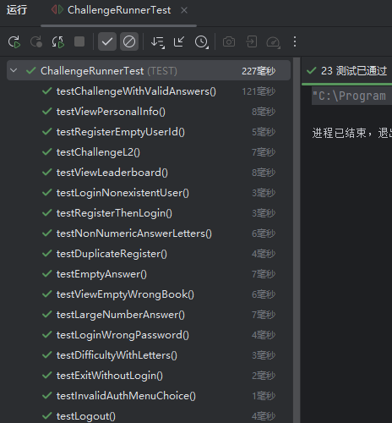

- 交互截图:

